# ΠΡΟΓΡΑΜΜΑ ΣΕΜΙΝΑΡΙΩΝ:

**Κυριακή 24 έως Τρίτη 26 Ιουλίου**

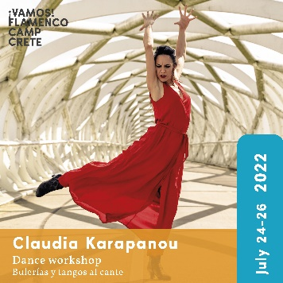

Σεμινάριο Χορού Tangos / Bulerias al cante, με την Κλαούντια Καραπάνου

Απολύτως αρχάριοι – Αρχάριοι

Σεμινάριο Κιθάρας - Τεχνική και κομμάτι για Tangos y Buleria με τον Lucas Arango

Μεσαίο επίπεδο

Σεμινάριο Χορού Sevillanas/Clasico Español/Siguirillas, με την Γεωργία Ξανθάκη

Αρχάριοι – μεσαίο επίπεδο

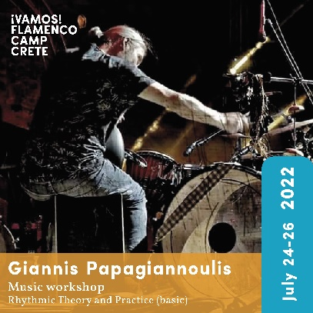

Σεμινάριο Ρυθμού με τον Γιάννη Παπαγιαννούλη

Όλα τα επίπεδα

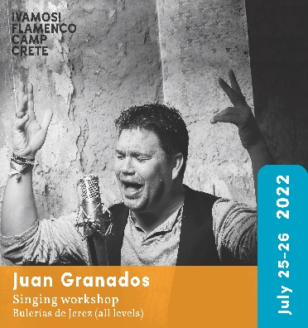

**Δευτέρα 25 & Τρίτη 26 Ιουλίου**

Σεμινάριο τραγουδιού φλαμένκο Bulerias de Jerez με τον  [J](https://www.yotabaron.com/en/)uan Granados

από το Jerez de la Frontera!

Όλα τα επίπεδα

**Πέμπτη 28 έως Σάββατο 30 Ιουλίου**



Σεμινάριο Χορού Fandangos de Huelva con abanico (βεντάλια),

με την Elena La Grulla

Αρχάριοι – Μεσαίου Επιπέδου

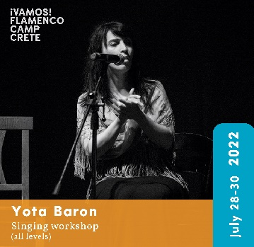

Σεμινάριο τραγουδιού φλαμένκο Romances and Jaleos extremeños

με τις Yota Baron και  Leonora Moreleón

Όλα τα επίπεδα

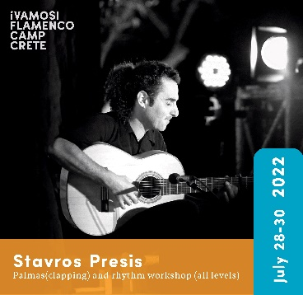

Σεμινάριο palmas (παλαμάκια-ρυθμός φλαμένκο) με τον Σταύρο Πρέσση

Όλα τα επίπεδα

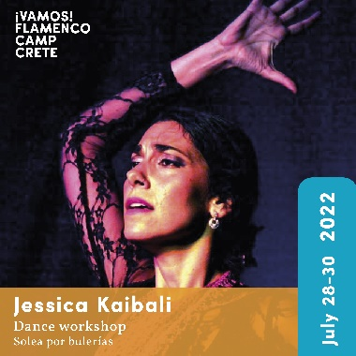

Σεμινάριο Χορού Solea Por Buleria, με την Τζέσικα Καϊμπαλή

Μεσαίο επίπεδο

# ΠΡΟΓΡΑΜΜΑ ΕΚΔΗΛΩΣΕΩΝ:

**24/7/2022**

Χορός: Γεωργία Ξανθάκη  
Τραγούδι: Juan Granados  
Κιθάρα: Σταύρος Πρέσσης  
Κρουστά: Γιάννης Παπαγιαννούλης

**25/7/2022**

Χορός: Κλαούντια Καραπάνου

Τραγούδι: Juan Granados

Κιθάρα: Lucas Arango  
Κρουστά: Γιάννης Παπαγιαννούλης

**26/7/2022**

Χορός: Elena la Grulla

Τραγούδι: Juan Granados  
Κιθάρα: Σταύρος Πρέσσης  
Κρουστά: Γιάννης Παπαγιαννούλης

**27/7/2022**

Χορός: Τζέσικα Καϊμπαλή

Τραγούδι: Juan Granados  
Κιθάρα: Lucas Arango

**28/7/2022**

Χορός: Κλαούντια Καραπάνου & Γεωργία Ξανθάκη

Τραγούδι: Yota Baron  
Κιθάρα: Σταύρος Πρέσσης + Lucas Arango

**29/7/2022**

Χορός: Elena la Grulla & Τζέσικα Καϊμπαλή

Τραγούδι: Yota Baron  
Κιθάρα: Σταύρος Πρέσσης & Lucas Arango

**30/7/2022**

Χορός: Γεωργία Ξανθάκη & Τζέσικα Καϊμπαλή  
Τραγούδι: Yota Baron  
Κιθάρα: Σταύρος Πρέσσης